判定标准
JGJ 98-2000《砌筑砂浆配合比设计规程》
JGJ 70-90《建筑砂浆基本性能试验方法》
JGJ 98-2000《砌筑砂浆配合比设计规程》

检测依据
JGJ 98-2000《砌筑砂浆配合比设计规程》
JGJ 70-90《建筑砂浆基本性能试验方法》

委托单数据

检测结果

4.1强度检测
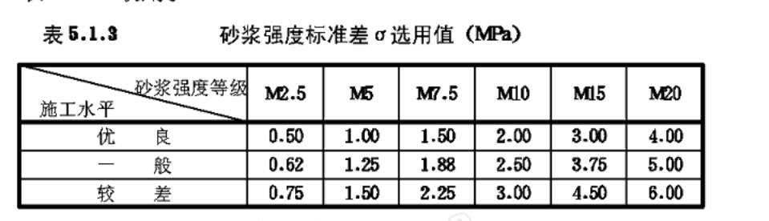
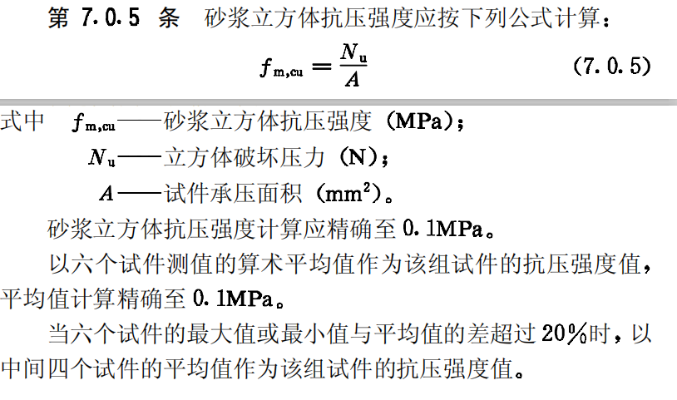

4.1表观密度
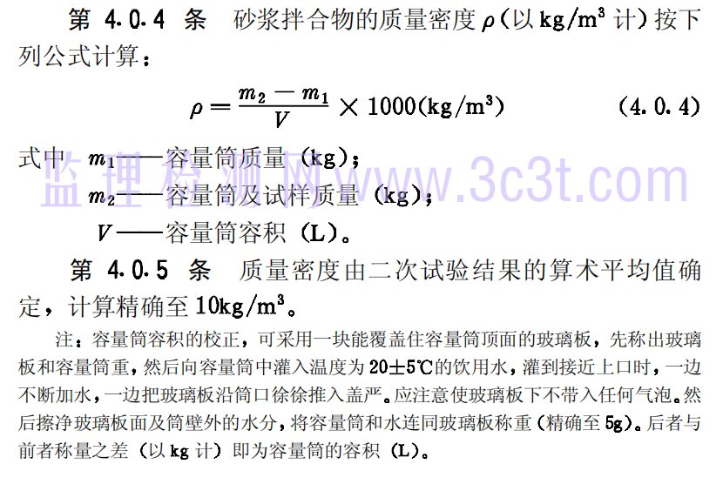

4.1凝结时间
